2e Zondag Paastijd paulhorbach, maart 2022

Introítus Quasi modo 1 Petr. 2,2

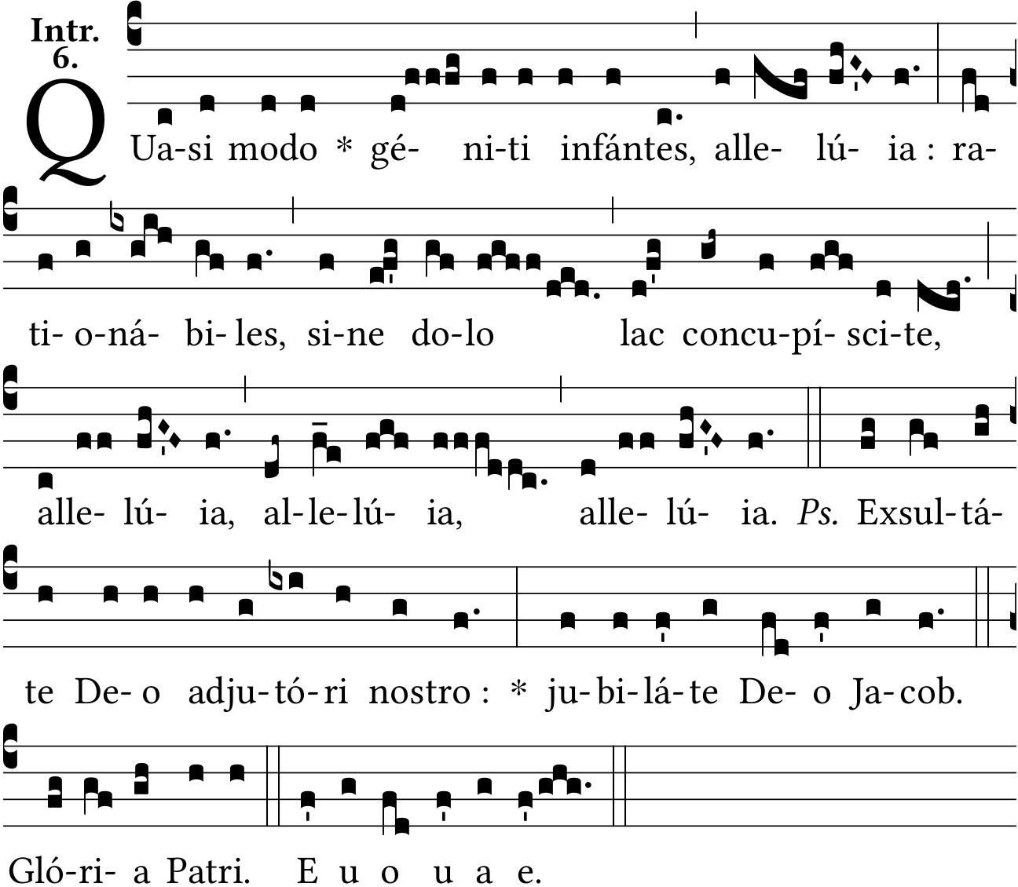

Ben gelijk pasgeboren kinderen, alleluia, verlang naar het ware Woord als zuivere melk. Alleluia, alleluia, alleluia.

Het intredegezang van vandaag, dus de introïtus, is waarlijk een gregoriaans juweeltje. Zonder ingewikkelde versieringen is de melodie geheel in harmonie met de woorden van Petrus. Natuurlijke eenvoud kenmerkt de zang zoals ook de tekst. Vanuit een vlot begin op quasi modo (ben gelijk) wordt de melodie voor de eerste keer op alleluia opgeheven om daarna op rationábilis (hier vertaald met: het ware Woord) als vanzelf haar hoogtepunt te bereiken, om tenslotte, ook weer als vanzelf, op haar vertrekniveau neer te dalen. Zo ontstaat een mooie melodische boog. En dan wordt ter afsluiting de paastijd gevierd met de drie heerlijk vlot gezongen en bekende alleluia’s.

Alleluia In die resurrectiónis Mt. 28, 7
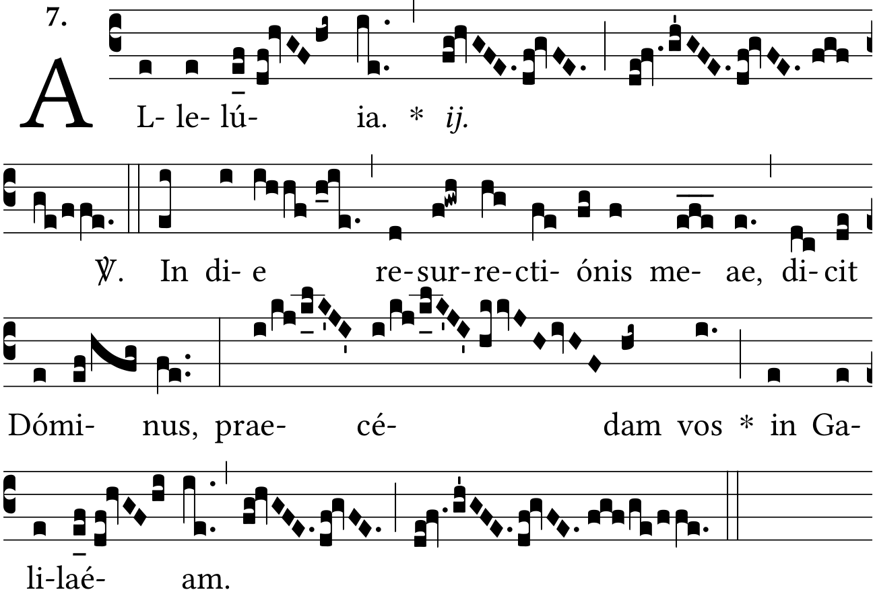

Alleluia Op de dag van mijn verrijzenis, zegt de Heer, ga ik u voor op naar Galilea. Alleluia.

Normaal wordt nu de graduale gezongen. Maar het is paastijd, we vieren feest, en daarom zingen we in plaats van een beschouwend graduale een verblijdend alleluia. Het begint al meteen met een kwintsprong (sol- hoge re) en de hele eerst zin wordt erdoor vreugdevol gekleurd. Hoor dan in de tweede zin dat de vreugde nog versterkt en ook letterlijk verhoogd als bij praecédam (voorgaan) meteen vanuit hoge re tot twee keer toe met eenzelfde melodische beweging opgestegen wordt naar de hoge sol. Daarna dalen we terstond weer naar de aarde want Hij geleidt ons naar Galilea (Galiléam). Die landstreek symboliseert het hier en nu waar we ons bestaan leven. Nu hopelijk in het vaste geloof dat Hij ons leidt.

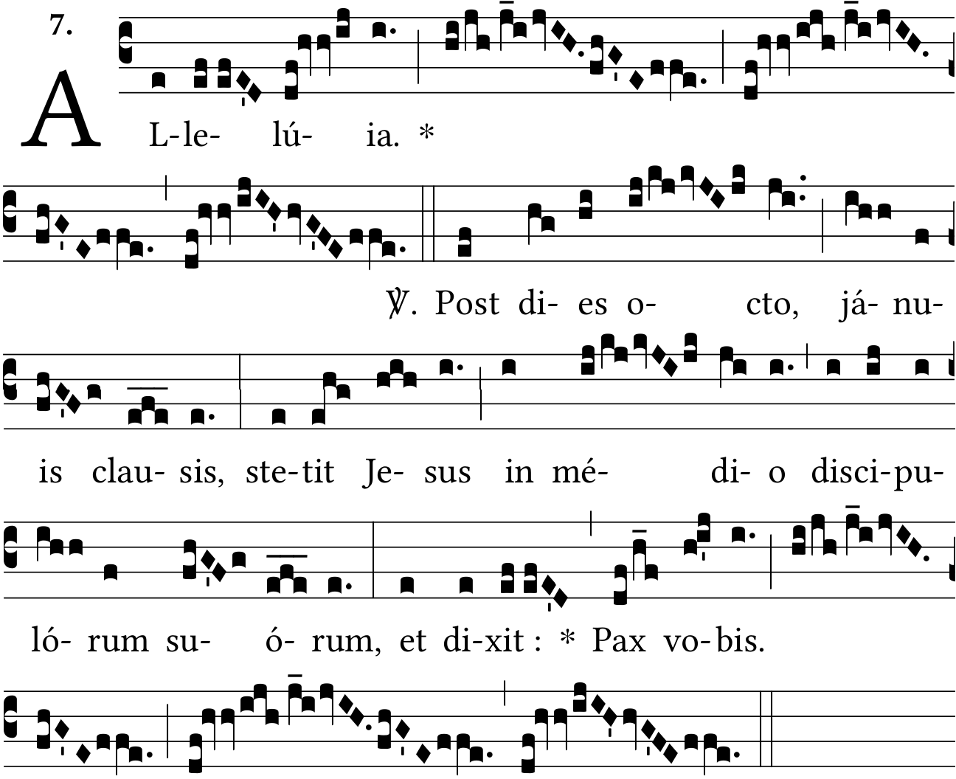
Alleluia Post dies octo Io. 20, 26

Alleluia. Na acht dagen kwam Jezus, terwijl de deuren gesloten zijn, te midden van zijn leerlingen en staan en zei: Vrede zij u. Alleluia

De alleluia antifoon is een op en neer gaande fontein van sprankelende klankdruppels, een lang en licht gezongen feestelijke jubilus. Die wordt nog eens herhaalt in het vers op de woorden pax vobis (vrede zij u) en terecht: vrede daar gaat het om. Het vers kent weinig versiering maar volgt harmonisch de verhalende tekst en gaat meteen ‘de hoogte in’ om op octo (achtste) en op medio (te midden) in dezelfde melodische beweging haar hoogtepunt te bereiken. Zo wordt het vreugdevolle wonder dat de Heer te midden van ons is, verdiept met een hemelse glans. En of het niet op kan: opnieuw horen we afsluitend het alleluia met het bijna hypnotiserende klankensnoer.

Offertorium Angelus Dómini Mt. 28, 2.5.6
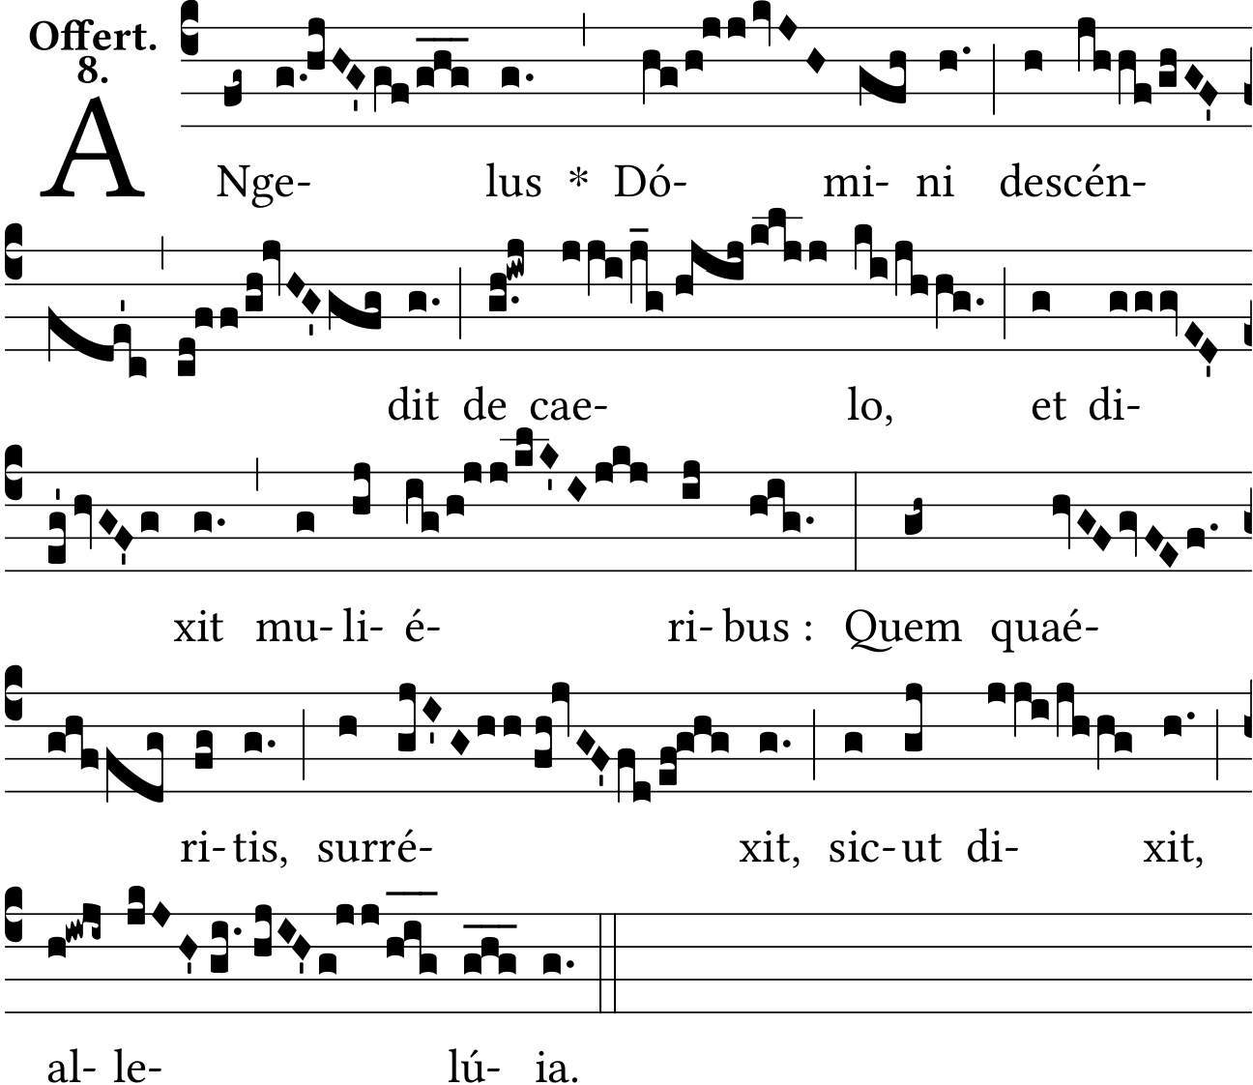

De engel van de Heer daalde uit de hemel en sprak tot de vrouwen: Die gij zoekt is verrezen, zoals Hij gezegd heeft, alleluia.

Voor een koor is dit een heerlijk gezang om te zingen. Er is zoveel eenheid in en afstemming tussen woordklanken en melodie. Je ziet het in het notenbeeld en je hoort in de zang de ‘neer en op’ beweging van de engel (angelus) die neerdaalt (descéndit) vanuit de hemel (de caelo) waar de melodie dus omhoog reikt om dan weer af te dalen daar waar de vrouwen bij het lege graf staan. De harmonische klank-woord beweging herhaalt zich in de boodschap van de Engel: bij surréxit (verezen) en sicut dixit (zoals gezegd), maar de toonzetting is minder uitbundig, meer bescheiden en eerbiedig omdat we verwijzen naar Hem. Als toegift en als afsluiting nog een jubelend alleluia, want het is feest: Hij is verrezen!

Communio Mitte manum tuam Io. 20, 27

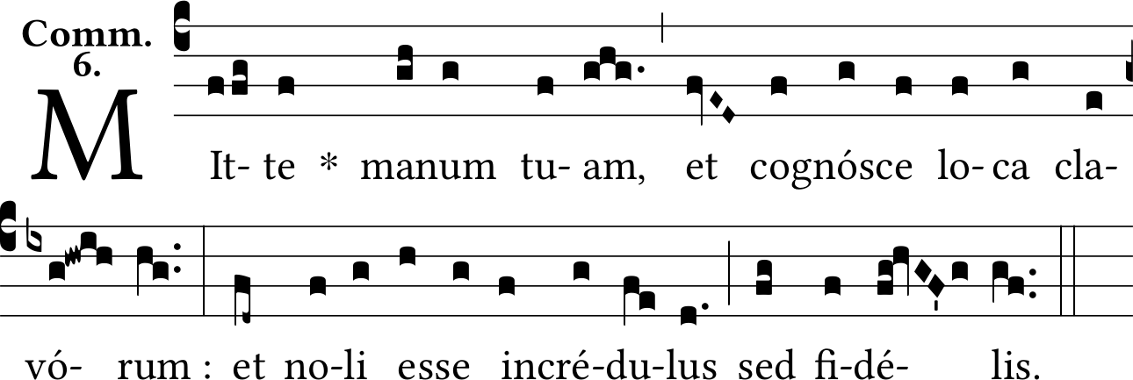

Kom met je hand en voel in de opening in mijn zijde: wees niet langer ongelovig, maar geloof.

Woorden die Jezus richtte aan de ongelovige Thomas, dus ook aan ons. Er hangt een zekere vlotheid in woorden en melodie. Het omhoogtillende muzikale thema van de allelui’s klinkt alsof Jezus begrijpend en mededogend over Thomas’ ongelovigheid heen wuift. De paasstemming van ‘Hij is verrezen!’ wordt er door zijn de menselijke ongelovigheid niet minder om.

paulhorbach, maart 2022

